实验二十一 室外寻双线
一、实验目的
1、理解双白线配对、车道中心计算与机器人居中控制。
2、掌握底盘节点和dual_line_follower.py的安全启动方法。
3、理解近、中、远三段车道中心、透视宽度约束和单边短时恢复。
4、掌握车道偏置、双线间距、识别阈值、速度、PID和丢线参数调整。
5、能够使用只识别模式、AVI和CSV完成双线巡线复盘。
6、能够把白线Mask修改为其他目标颜色的HSV Mask，并完成重新验证。
二、实验内容
1、查看双线程序和Launch文件。
2、启动底盘并以enable_motion:=false验证左右线配对。
3、查看车道中心、宽度、三段状态、录像和CSV。
4、完成低速双线居中循迹和丢线停车。
5、针对配对错误、偏线、摆动、弯道冲出和单侧遮挡调整参数。
三、实验仪器
1、轮足机器人、香橙派4、ESP32-S3下位机及Type-C线。
2、安装ROS2 Humble和wheel_robot功能包的系统。
3、安装在车体上的彩色摄像头。
4、室外红色地面左右双白线赛道。
5、稳定远程终端和宽阔安全场地。
四、实验原理
1、程序读取/dev/video0，在画面下方ROI提取红色地面上的白色候选。
2、每段把宽度合理的左、右白线配对，检查间距、覆盖率和连续性，再计算中点。
3、近、中、远三段使用不同车道宽度范围，以适应远处间距变窄的透视现象。
4、三段中心融合后经PID生成angular.z，误差增大时降低linear.x。
5、一侧短暂遮挡时可用历史车道宽度估计中心；完全丢线超过LOST_STOP_SECONDS后停车。
6、当前颜色提取由_make_mask()完成，包含低饱和高亮白线、局部亮度、冷色补偿和红地排除条件；更换为彩色线时不能只修改WHITE_S_MAX，应使用目标颜色的HSV上下限重新生成Mask。
五、实验步骤
1、查看程序。
cd /home/orangepi/wheel_robot
ls -lh src/wheel_robot/scripts/dual_line_follower.py
ls -lh src/wheel_robot/launch/dual_line_follow.launch.py
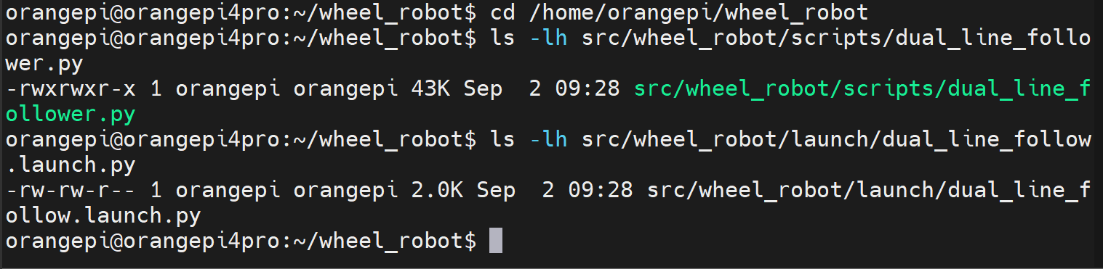
图1 双线程序和Launch文件

2、检查设备和双线赛道。
ls -l /dev/ttyUSB0
ls -l /dev/video0
关闭其他相机程序，确认两条白线连续、间距合理且赛道无人。
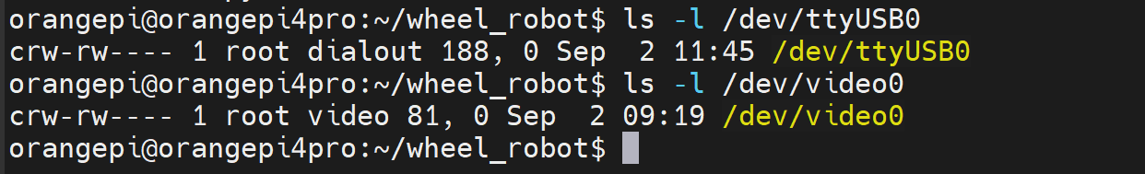
图2 串口、摄像头和双线赛道

3、启动底盘。
cd /home/orangepi/wheel_robot
ros2 launch wheel_robot base.launch.py
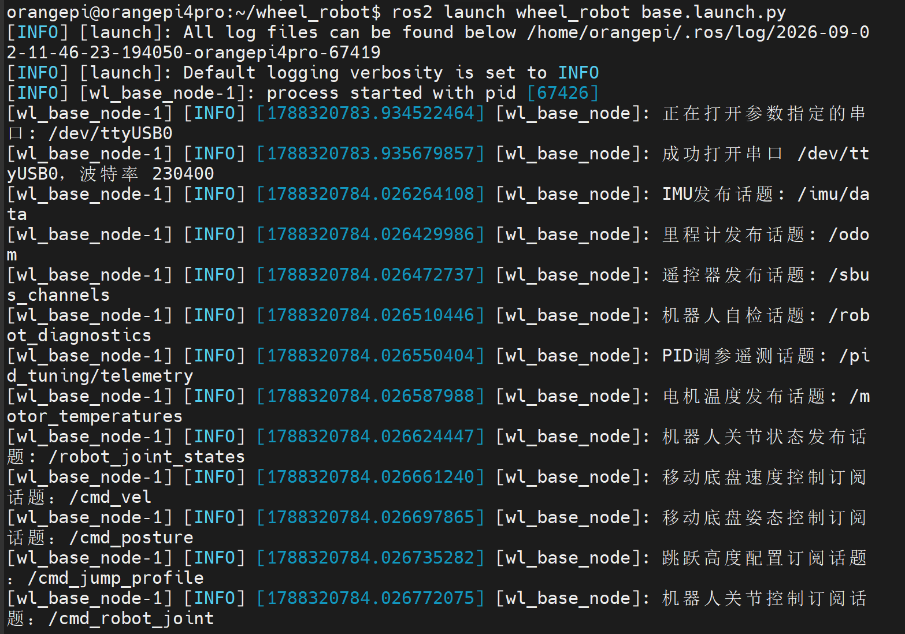
图3 底盘节点启动成功

4、只识别验证。
ros2 launch wheel_robot dual_line_follow.launch.py enable_motion:=false
观察DRY_RUN_TRACKING、误差、置信度、lane宽度、三段有效标志和reason。当前窗口默认关闭，按Ctrl+C结束。
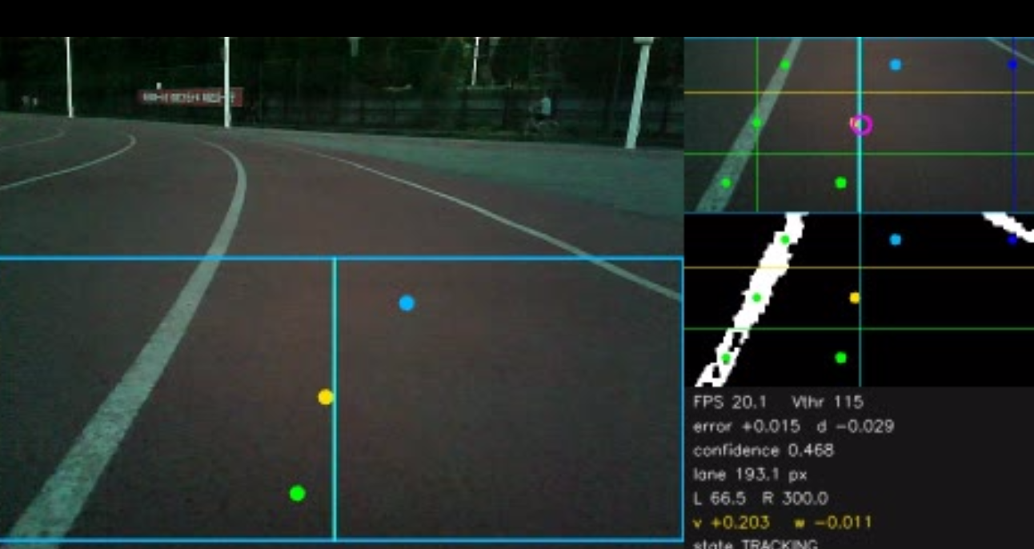
5、查看AVI和CSV。
ls -lt /home/orangepi/wheel_robot/recordings/dual_white_line_* | head
重点检查left_x、right_x、center_x、lane_width、near/mid/far_center_x、line_reason和速度。
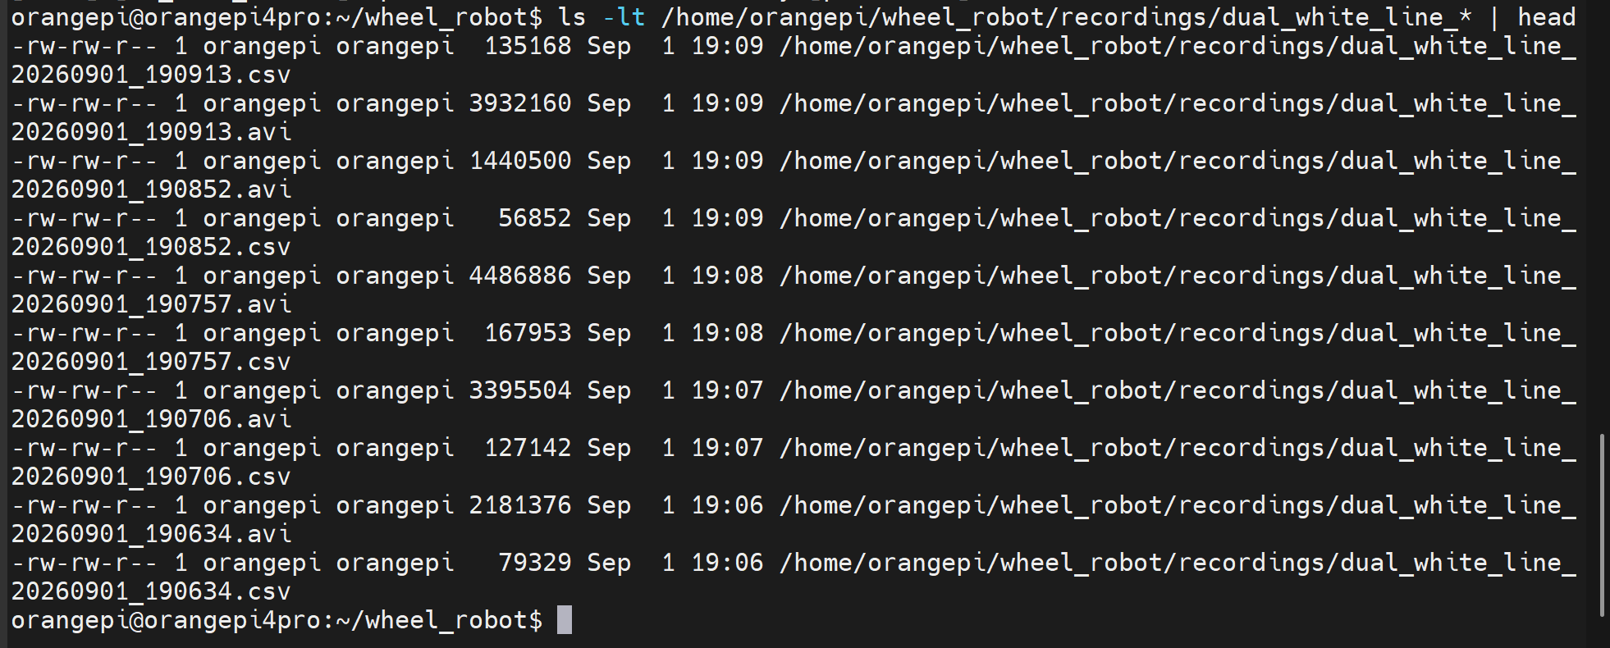
图4 双线录像和CSV记录

6、完成低速实车寻双线。
第一次教学运行先把NORMAL_SPEED、MIN_SPEED、MAX_ANGULAR_SPEED和LOST_SEARCH_SPEED降低，重新编译后将机器人放在两线中间。
ros2 launch wheel_robot dual_line_follow.launch.py enable_motion:=true
配对错误、转向相反、连续摆动或冲出边界时立即Ctrl+C。
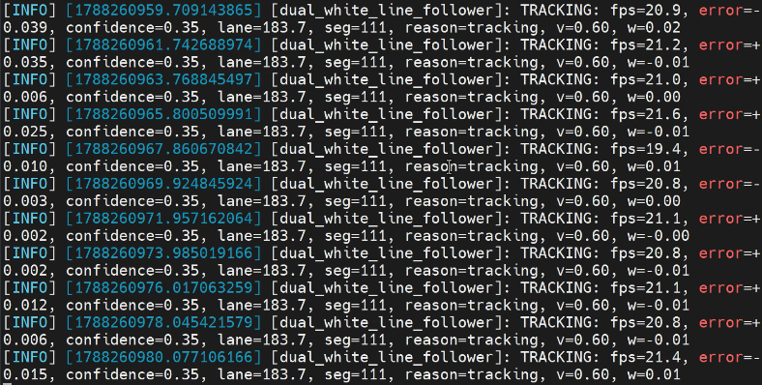
图5 室外双白线居中循迹

7、调整中心偏置和双线间距。
LANE_TARGET_OFFSET_PX控制车道中心偏置，每次约调5像素。真实双线经常被判间距无效时，依据CSV分别调整NEAR_LANE_WIDTH_RATIO、MID_LANE_WIDTH_RATIO和FAR_LANE_WIDTH_RATIO；错误物体被配对时收紧范围或LANE_WIDTH_TOLERANCE_RATIO。
8、调整识别、单边恢复和控制。
阴影漏检调整动态亮度，反光误检收紧亮度、线宽、间距和置信度。单侧遮挡恢复由ALLOW_SINGLE_BOUNDARY_MEMORY与SINGLE_BOUNDARY_QUALITY控制。整体速度、弯道降速、KP/KD和丢线参数按低速、单参数原则调整。
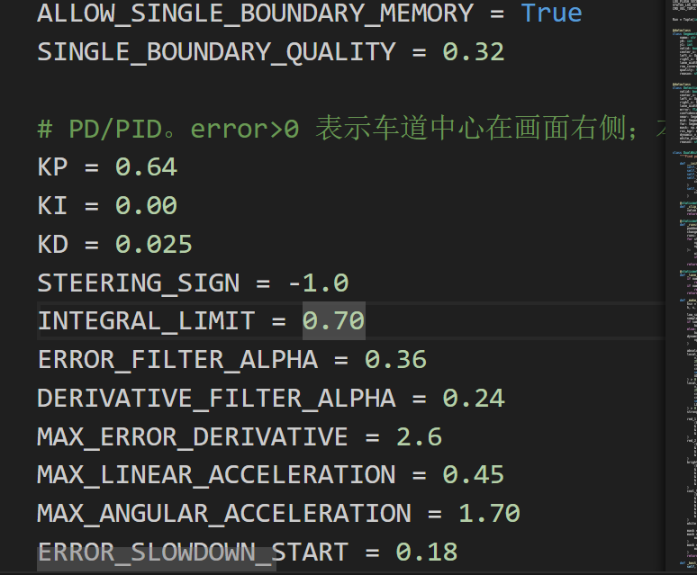
图6 识别、单边恢复和PID参数

9、将程序修改为识别其他颜色的双线。
当前程序识别红底白线。如果改为绿色、蓝色或黄色双线，主要修改dual_line_follower.py中的_make_mask()，但不是只改一个白线阈值。先根据实际录像确定目标线的HSV范围。例如绿色可从下面的范围开始测试：
GREEN_LOWER = np.array([35, 80, 60], dtype=np.uint8)
GREEN_UPPER = np.array([85, 255, 255], dtype=np.uint8)
在_make_mask()中使用target = cv2.inRange(hsv, GREEN_LOWER, GREEN_UPPER)，再令mask = target。蓝色和黄色使用各自的HSV区间；红色通常需要两个H区间合并。目标颜色必须与地面有足够色差，红色地面不适合继续寻找红线。
修改颜色Mask后，形态学、左右配对、三段中心和PID可以继续使用。但是新线宽度或反光特性不同，还要检查MIN_LINE_WIDTH_PX、MAX_LINE_WIDTH_PX、三段LANE_WIDTH_RATIO和MIN_DETECTION_CONFIDENCE。
python3 -m py_compile src/wheel_robot/scripts/dual_line_follower.py
ros2 launch wheel_robot dual_line_follow.launch.py enable_motion:=false
先通过AVI和CSV确认左右边线、lane_width和车道中心正确，再使用enable_motion:=true低速实车。
10、安全退出。
窗口关闭时使用Ctrl+C。确认程序发布零速度、释放摄像头并保存dual_white_line_时间戳的AVI和CSV，再停止底盘节点。
六、注意事项
1、必须先enable_motion:=false确认左右线配对、中心和转向方向。
2、当前速度较高，教学实车必须先降速并清空赛道。
3、程序直接占用/dev/video0，运行前关闭其他相机节点。
4、窗口默认关闭时Q键无效，使用Ctrl+C停车退出。
5、不得放宽车道宽度和丢线时间来掩盖错误配对；一次只改一个参数。
七、思考题
1、为什么远段合理车道宽度应小于近段？
2、一侧边线短暂遮挡时，程序怎样估计车道中心？
3、真实双线间距无效和反光错误配对应分别怎样调整？
4、为什么双线完全丢失后必须超时停车？
八、实验结论
本实验使用dual_line_follower.py完成了室外红底双白线配对、车道中心计算、透视宽度约束、三段融合、单边短时恢复、PID转向、弯道降速和丢线停车。

